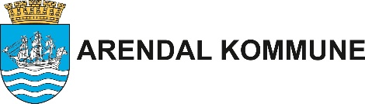

Oversikt over minoritetsspråklige barn, der barnet og begge foreldrene har et annet språk enn norsk, samisk, svensk, dansk eller engelsk.

Legges ved søknad om midler til tiltak for å styrke den norskspråklige utviklingen for minoritetsspråklige barn i barnehagen.

Barnehage:
 | Barnets navn | Barnets fødselsår | Barnets morsmål | 1. foreldres morsmål | 2. foreldres morsmål
1
2
3
4
6
5
7
8
9
10
11
12
13
14
15
16
17
18
19
20
21
22
23
24
25
Dato: Underskrift styrer/eier

21.01.2022

